出國報告（出國類別：國際會議）

第16屆歐洲關節鏡醫學會
出席論文發表
返國報告書

服務機關：國軍桃園總醫院 骨科
姓名職稱： 鄭國中 少校醫官
派赴國家：荷蘭 阿姆斯特丹
出國期間：103年05月12日至5月18日
報告日期：103年05月24日
摘要：
「歐洲關節鏡、膝關節手術暨運動外傷醫學會」(ESSKA)，定期每兩年於歐洲城市舉辦研討會議，同時間吸引全世界各國學者與會發表專題報告。2014年會議舉辦地點位於荷蘭阿姆斯特丹，阿姆斯特丹為荷蘭首都，也是歐洲轉運中心，在主辦單位的精心規劃之下，除了充實的會議內容，豐富的荷蘭人文與阿姆斯特丹美麗的運河風光，在荷蘭鬱金香盛開的歡迎下，全世界ㄧ流的骨科醫師們均歡欣的參與盛會。職以「Functional performanace and kinematic analysis of knee rotational stability in single-versus double-bundle ACL reconstruction」研究報告投稿，亦經審查後獲邀論文發表殊榮。如同現代國際會議之議程安排，以肩肘關節、膝關節、髖關節及踝關節各大關節主題分別研討。多元化且內容豐富的議程，對於骨科醫師而言是非常難得的學習機會。因此本次參與醫學會議，除了發表醫學論文，同時與各國學者進行學術交流，充分吸取醫學新知，對本職學能之精進獲益甚大，據所提升的醫學知識，更能嘉惠國軍官兵弟兄臨床治療。

目 次

壹、目的………………………………………4

貳、過程………………………………………6

參、心得與建議………………………………10

肆、附件………………………………………13

- 目的
關節鏡醫學的進步，對於骨科微創手術的治療貢獻卓越，特別是運動醫學更是受惠良多，相關手術與醫學理論進展步幅更是一日千里，定期整合交流各國關節鏡醫學上彼此的臨床經驗，俾利於增進病患與骨科醫師雙贏，已是各國骨科醫學會的共識。目前，全球區域間均有大型國際性醫學會，例如「北美關節鏡醫學會」（AANA），「亞太膝關節鏡醫學會」（APKASS）。在歐洲，「歐洲關節鏡、膝關節手術暨運動外傷醫學會」是個非常積極進步的組織，特別是旗下出刊的「Knee Suregry Sports Traumatology Arthroscopy」SCI期刊，更是骨科醫師們爭相訂閱的新知。「歐洲關節鏡、膝關節手術暨運動外傷醫學會」定期每兩年集合全世界骨科醫師與相關醫療人員盛大舉辦研討會議，對於各項手術器械的更進與創新、手術技術提升的訓練暨學術研究的成果發表，使得骨科醫學以科學化持續進展推新，造福人類。
本次會議舉辦地點位於荷蘭阿姆斯特丹。身為荷蘭首都，阿姆斯特丹是個擁有美麗運河風光，同時積極開放的城市，城市人民均有相當的國際觀，特別是英語普遍的使用率，在歐陸國家中非常的高。阿姆斯特丹位居歐陸交通樞紐，時常舉辦各種大型會議與展覽，在如此天時地利人和的條件下，本次醫學會於此開辦。在荷蘭主辦單位的精心規劃之下，除了充實的會議內容，豐富的荷蘭人文與阿姆斯特丹美麗的運河風光，伴隨世界級「庫肯霍夫花園」盛開的鬱金香的歡迎下，再次吸引全世界各地的骨科醫師們參與盛會。
本次大會科學論文的篩選維持一貫的高水準，經委員會內各國專家評比後，台灣地區僅有2篇進入論文的發表。職以膝關節鏡治療國軍弟兄前十字韌帶重建手術後非侵入式動態評估測試的臨床癒後報告投稿，亦經審查後獲邀論文發表殊榮。是此，出席國際會議發表論文為本次行程主要目的。
貳、過程
第十六屆ESSKA會議期程自2014年五月十四日至十七日，期間安排之教育演講課程與現場手術教學示範，均是目前相關醫學領域的菁英學者，職很榮幸入選論文發表，並全程參與議程，對本職學能之精進獲益甚大，茲依日程分述如下：
二0一四年五月十四日：
大會主席C. Niek van Dijk及醫學會Joao Espregueira-Mendes會長親自主持於上午08:15盛大開幕，接續一系列多場次演講與教育訓練。AM08:30由英國Amis,Andrew A.學者演講題目：生物力學如何改善骨科醫學臨床療效。Amis以基礎力學延續到生物力學，進而與骨科臨床治療需要的動態生物力學詳細說明。對於臨床醫師在手術上更能以力學及科學的精神提供實證醫學的治療。 AM09:00由丹麥Kjaer,Michael學者演講題目：從實驗室到臨床觀點，認識基建病變。肌腱病變在運動醫學是非常重要的疾病，也是軍事訓練引發的常見傷害。Kjaer結合實驗室組織學的發現，對照臨床治療時不同時期病程症狀，是相當實用的報告。AM09:30由日本學者Kurosaka,Masahiro演講題目：前十字韌帶治療後續十年研究方向。前十字韌帶傷害是運動醫學非常重要的疾病，Kurosaka從解剖學到力學檢測方式詳細介紹，更提供在場醫師後續研究的方向。AM10:30開始，本人參加由ISAKOS-ESSKA學會的演講：肩關節僵硬全新觀念。這是結合八大主題的系列式演講，包含：疾病分類、流行病學、病因學、影像判斷、保守性治療式、手術治療方式、臨床治療流程建立、互動式討論。近兩小時的系列式演講，如同是一本最新版本教科書的精彩濃縮。PM02:00開始，本人參與特別演講：膝關節軸樞檢測量化方式與鬆弛型態討論。此系列式演講包含：日本Hoshino演講什麼是膝關節軸樞檢測、電磁式檢測法、瑞典Samuelsson演講鬆弛型態、美國學者Musahl演講影像學分析、義大利Zaffagnini演講加速規的應用檢測。膝關節軸樞檢測是反映膝關節旋轉穩定度的評估，也是本人研究的專長。此一系列的演講提供與會醫師最新的量化方式思考，也對後續本人研究助益甚大。而第一天的行程也在接續的大會對與會者舉辦歡迎晚宴後結束。
二0一四年五月十五日：
AM09:00即刻前往會場電子壁報論文發表區，現今大型國際醫學會均採用電子化展示，不僅兼顧環保，對發表的豐富性幫助更大。本人發表論文題目：動態功能性測試前十字韌帶單束與雙束重建手術後旋轉穩定度比較。內容：維持膝關節穩定的構造中，前十字韌帶是一個非常重要的角色。其主要功能是限制脛骨向前移動。前十字韌帶斷裂常發生在運動傷害中，治療前十字韌帶斷裂的一般原則是：對於嚴重的前十字韌帶斷裂而造成脛骨向前移位大於1公分以上、或有合併其它韌帶或半月板傷害、或是年輕活動力強的病人、或慢性前十字韌帶傷害而有膝關節嚴重不適之症狀等情況，建議手術重建前十字韌帶。開刀的方法，傳統方法是在關節鏡下作單束前內束前十字韌帶重建術，以回復其維持膝關節穩定的功能。但是臨床追蹤仍有10 – 15%的病人未能達成滿意結果。近來，雙束前十字韌帶重建手術被部分醫師所建議，認為此法可以解決膝關節旋轉不穩定的殘留問題。然而，不少的臨床報告卻也報告指出，雙束重建並不絕對優於單束重建。可見單束與雙束，孰優孰劣尚未定見。此外，目前普遍的檢測膝關節的穩定度均是靜態或被動的方式，與病患實際活動時的情境無法契合。因此，我們藉由動態活動時的情境，以接近實際負重活動時的狀況擷取膝關節旋轉角度的變化，進而分析單束與雙束前十字韌帶在旋轉穩定度上運動學的差異。本研究，透過24位男性參與者（受傷組5位，單束前十字韌帶重建組7位，雙束前十字韌帶重建組7位及健康組5位）以接近實際動態檢測擷取膝關節旋轉角度的變化，分析單、雙束前十字韌帶術後膝旋轉運動學上的差異。研究中使用Vicon動作捕捉分析系統及Kistler測力版同歩方法擷取訊號。實驗中設計50公分高木箱跳下著地隨即往受測肢方向90度旋轉跑步離開之動態功能性運動測試。評估膝關節旋轉的變化為遠端脛骨與近端脛骨內旋轉角度的差異。收集資料進行獨立樣本t檢定進行考驗(α＝.05)，並以SPSS-17版處理。結果發現，單束、雙束組與自身健側肢在旋轉穩定度沒有顯著差異；健康組、單束與雙束組在旋轉穩定度也沒有顯著差異(6.5⁰ ± 3.5⁰、7.8⁰ ± 3.4⁰、7.5⁰ ± 2.6⁰)；受傷組(13.5⁰ ± 3.7⁰)與其他組間則有顯著差異。本研究結論認為單束與雙束前十字韌帶重建在動態功能性測試上沒有膝關節旋轉度的差異，建議臨床手術後，可納入動態功能性評估，以接近患者實際活動的情境。本研究採用創新檢測方式，且非侵入性設計，對於臨床手術後評估幫助很大，也獲得大會審查委員青睞，這是一次非常成功的發表。
二0一四年五月十六日：
AM07:30前往會場參加專題演講：如何治療膝關節多韌帶斷裂。此系列式演講包含：加拿大Whelan學者演講膝關節脫臼之初期治療、義大利Adravanti學者演講膝關節多韌帶斷裂之後十字韌帶重建、丹麥學者Jakobsen演講膝外側結構損傷治療、美國學者Maarx演講膝內側結構損傷治療、英國學者Williams演講運動選手之多韌帶損傷治療。眾所皆知膝關節脫臼是危急的急症，有截肢的危險。而危險期後的穩定度重建，更是一門大學問，在本系列演講中，所有治療重點均有著墨，非常精彩。下午場最精彩的莫過於PM02:00開始的現場手術即時示範轉播，示範的手術是前十字韌帶全內鑽式重建手術合併膝關節外前外側韌帶重建手術。前外側韌帶重建是膝關節韌帶治療的最新觀念，結合解剖學研究後之最新手術步驟，相信是接續幾年後的熱門醫學研究題目。
二0一四年五月十七日：
AM07:30赴會場參加行程最後一日的專題演講：髖關節鏡手術。演講者均是髖關節鏡手術大師們，有法國Gravelleau,Nicolas及美國Philippon,Marc。本院發展髖關節鏡手術歷史甚早，隨著手術器械與人才培育，假以時日是台灣髖關節鏡手術重鎮。隨後即刻安排趕赴機場，搭乘國籍航空返台。
參、心得與建議
本次會議之議程安排，以肩肘關節、膝關節、髖關節及踝關節各大關節主題分別研討，包含十八場次教育演講，五十三場次主題性座談會，以及十四場次的keynote演講。多元化且內容豐富的議程，對於骨科醫師而言是非常難得的學習機會。所以本次參與醫學會議，除了發表專題醫學論文，同時可以與他國學者進行學術交流，也可以研習最新手術技術，更有充分吸取醫學新知的難得機會。本次會議行程相當緊湊，抵達目的地後積極與會，豐富的會議內容與醫學新知，讓本人留下許多心得與感想，茲整理節錄如下：
- 第十六屆ESSKA醫學會完美成功的於荷蘭阿姆斯特丹RAI國際會議中心舉辦完成，與會的各國醫師與學者，對主辦單位的用心安排均深表敬佩，亦對會議所在阿姆斯特丹的美麗風光留下非常美好且深刻的印象。荷蘭是歐陸相當開放的國家，當值歐陸發生政治紛擾情事，全國人民依然秉持過往荷蘭海外拓荒勤奮向上的精神，是歐盟優秀的會員國之一，值得我們虛心看齊。
- 近年來智慧型手機與無線網路平板電腦的應用深深影響民眾的生活方式，而其科技化、多樣化的使用，廣為醫學領域應用。本次國際會議，即活用此科技，不僅方便各國學者了解大會的各項安排，影像圖片各種訊息通暢無礙，大大擴展其應用的層面。在國軍醫院，行動醫療的建置已非常成熟，許多附加功能日漸加強中。但受限資訊安全條文規範，在醫療行為中最需要的即時資訊，往往無法及時獲得，爾後如何「積極開放、有效管理」，相信才是進步的原動力。
- 本院骨科已於103年正式成立為骨科部，身為國內微創關節鏡訓練中心，對愈推展臨床醫療與訓練的能力更當不遺餘力。特別國軍官兵軍事訓練常伴隨運動傷害，本科部運動醫學的精進，更是對國軍戰力的恢復助益甚大。然而醫學進步一日千里，定期的會議討論，可以互相學習，也可以知己知彼。本院骨科部於發展臨床醫療與學術研究的同時，亦將舉辦骨科醫學會議。本次會議成功的經驗，讓我們了解，積極舉辦會議帶來許多正面效益，既能推廣醫學新知交流，也可推廣國軍醫院正面向上的形象，值得參考。
建議：
在多次參與國際醫學會議後，不僅獲得許多醫學新知，深深感受世界各國醫學的進步，也對國軍醫學水準得以齊等而感欣慰，某些程度也對國內醫學受限健保制度而感無力。不管如何，對於臨床上的醫療技能獲得向上提升，不僅是個人的收穫，也是國軍弟兄接受醫療服務時的福祉。同時也有些建議如下：
- 多次的感受幾乎依同。那就是無線通訊與行動醫療的發展為科學醫療的必要進展途徑，國軍醫院受限於軍事單位通訊保密的規定，相關行動醫療進步的過程中處處受限，看到世界各國應用無線網路與智慧通訊輔助科技醫學的進步，誠心建議相關管理單位，如何在積極開放有效管理中，為科技醫學尋找更大的進步空間。
- 本院骨科部為國軍醫院中最具特色之軍陣運動醫學中心，在持續軍陣外傷醫學之訓練中，橫向加強各軍醫院間的聯繫，將此運動醫學資源支援有需要的醫療單位，如此可提升國軍運動醫學治療的水準。在此同時，賡續新血人員的編制補充，是國軍永續經營軍陣運動醫學的基石。
- 積極鼓勵主治醫師終生學習，加強臨床實務之外，並多參加國際會議以吸取新知拓展視野，而更實質的經費補助，對於向上的人員，幫助甚大。投資讓他們成長，絕對是國軍將來的福利。
本次醫學研究論文發表，為台灣少數甄審入圍的作品，也代表本院骨科部運動醫學品質再次提昇至世界級之醫學會，讓世界各國骨科醫師見知本院在運動醫學之突出研究。此外，職在升任主治醫師後，本著終身學習與積極充實本職學能的自我要求，數次參與國際醫學會議，對本院其他同儕發揮了正面的影響力，也鼓勵了後進學弟向上看齊。更重要是，大大提升本人臨床醫學本職學能，據此回饋國軍官士兵弟兄，絕對是有效的投資。此為參加此次會議的貢獻。
肆、附件
1.大會行程封頁

2.發表論文電子檔全頁內容
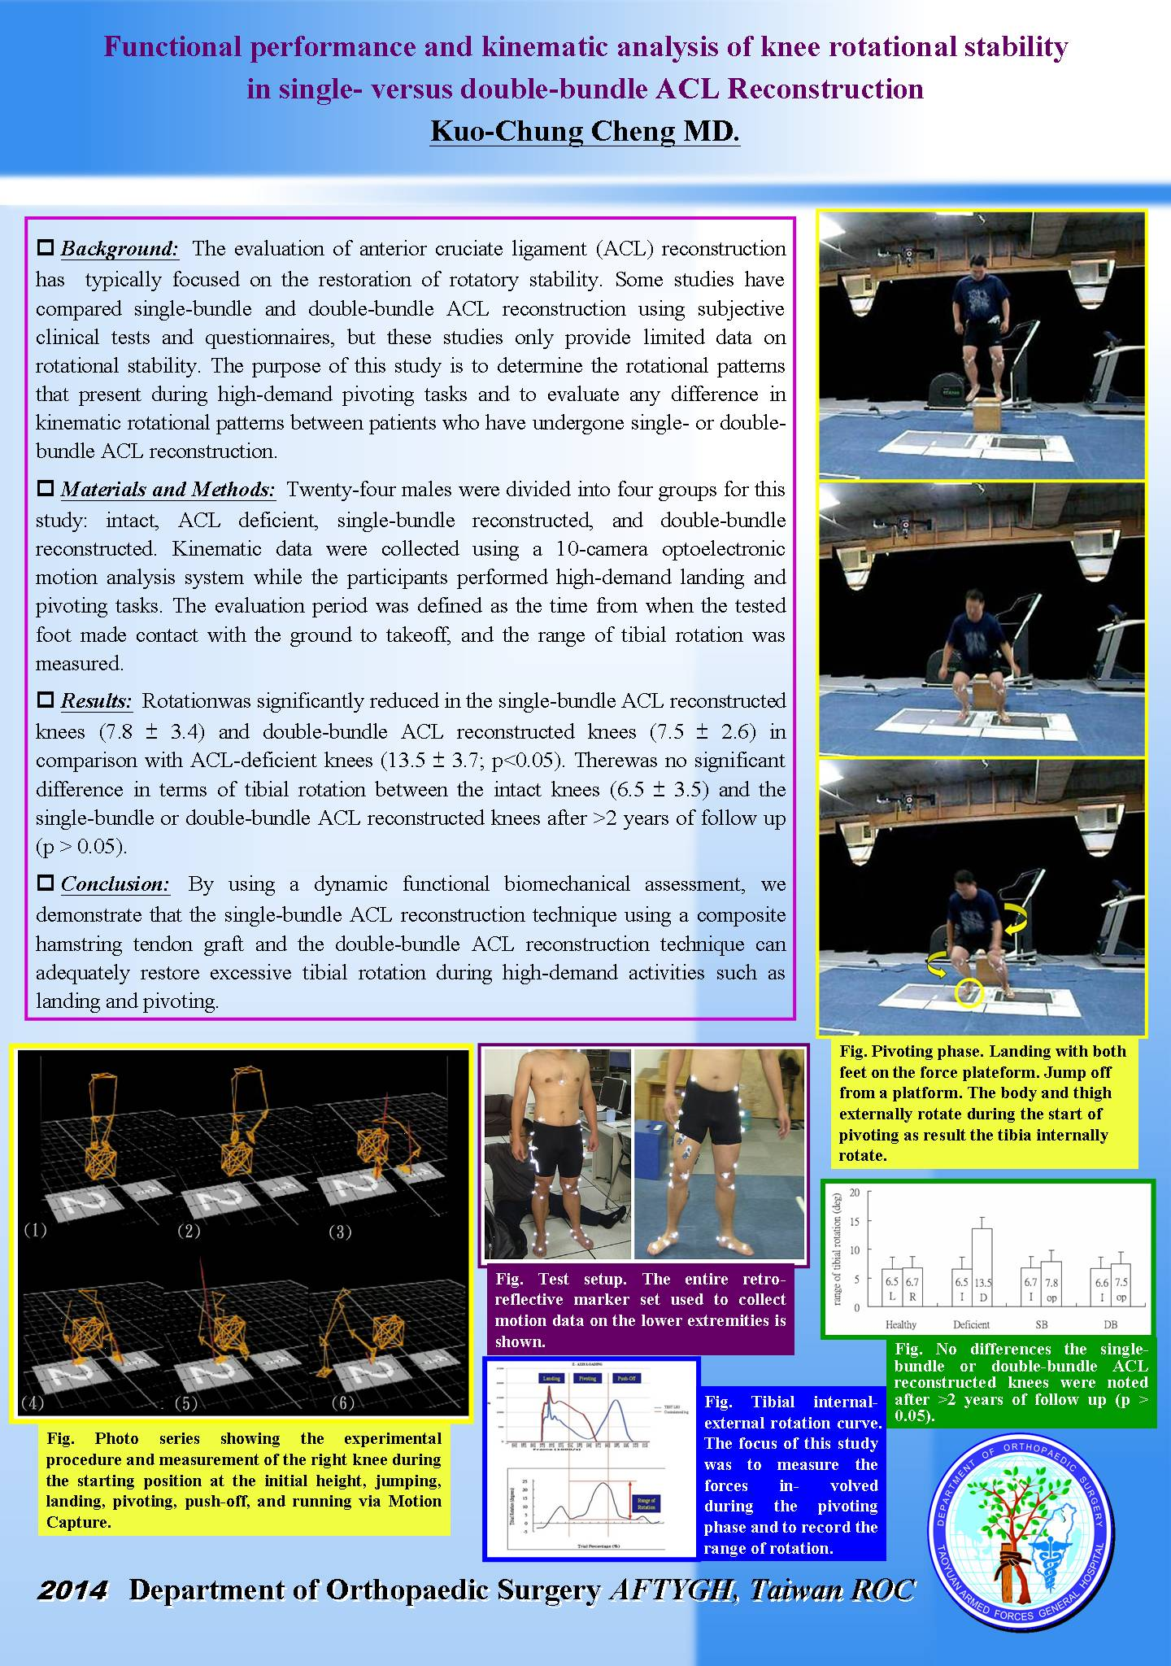

3.會議識別證電子檔
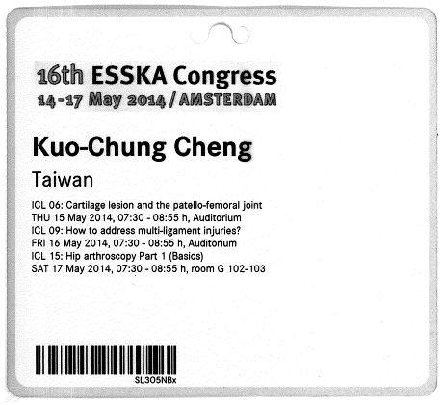
4.現場電子論文展示螢幕
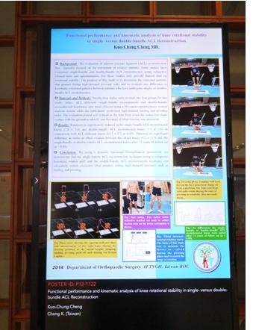
5.論文解說區
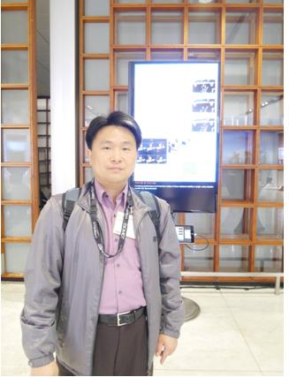
6.論文排序
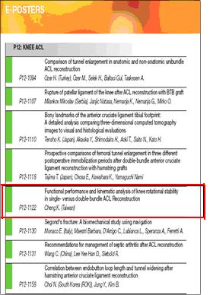
7.論文發表休息區
